类的定位、切换、继承关系、调用关系、查找与替换、导航Navigation、Search、Replace

# 进入或返回方法

### **Ctrl+B**：查看方法定义或返回方法调用地方(与**Ctrl+单击**等价)；(双向)

进入光标所在方法定义的地方或返回该方法被使用的地方（代替**Ctrl+鼠标点**击方法进入方式，避免了手指在键盘和鼠标之间切换，非常好用的快捷键）

进一步说明：查看方法定义是唯一的，直接进去；但是返回时，由于可能会有多处调用该方法，所以会有个列表，刚才进入时的调用会默认选中；

**Alt+F7**：查看方法在哪里被调用了；与Ctrl+B不同的是，会有个窗口，列出使用该方法所有的地方；

### **Ctrl+Alt+B**：Ctrl+Alt+B 进入该接口或类的**子类或子方法定义的地方**；(单向)

**进入implement、extend、Override处。**

### ***Ctrl+F12****：查看当前类的内部结构，包括所有方法*、属性、内部类等内部成员；

好处：可以迅速找到该类的某个方法、属性等。

### Ctrl+H：显示当前类继承关系结构图(Shift+Esc关闭)；

### Ctrl+Shift+I：查看类体或方法体；

适用于在一个java文件中，查看其它类或方法的内容，省去了跳转到其它java文件。

### Ctrl+Q：显示类/方法/变量上的doc注释说明文档；

# 搜索、查找与替换Search/Replace

## 全局搜索：

### **Double Shift**：Search everywhere，全局搜索，包括类名、文件名、文件内容等；

### **Ctrl+N**：搜索类文件：*.java；

**按一次**：只打开当前工程创建的类；

**按两次**：打开包括JDK的所有的类

### Ctrl+Shift+N：搜索任意文件：*.*;

同样，按一次，只打开当前工程创建的文件；

**按两次**：打开包括JDK的所有的文件。

### **Ctrl+F4**：关闭当前文件；注意：**Alt+F4**：退出IDEA，慎重哦。

## 最近打开的文件

### **Ctrl+Tab**：正序切换最近打开过的文件，Switcher；

**Ctrl+Shift+Tab：逆序。**

### **Ctrl+E**：查看最近打开过的文件，上下键选择，Enter打开该文件;**Recently Files**

**Ctrl+Shift+E：打开最近编辑过的文件；Recently Edited Files**

<由于需要修改多个文件，但是若关闭了某个文件，再次打开就很麻烦，因此利用**Ctrl+Shift+E**就会带来很大的好处>

### **Alt+Left/Right**：左右切换文件，窗口已经打开过的文件的切换。

**Ctrl+左右箭头：光标以单词为单位左右移动；**

### Alt+Home：Alt + Home 锁定到导航栏目，按导航键可以直接打开文件；

## 文件内搜索、查找与替换

### **Ctrl+G：定位到某一行，Go to line；**

### Ctrl + F/R：该文件内部查找和替换；

添加Shift之后：**Ctrl + Shift + F/R：表示在当前项目工程中查找或替换。**

**搜索到之后，利用F3和Shift+F3迅速切换。**

**F3：Find Next； Shift+F3：Find Previous**

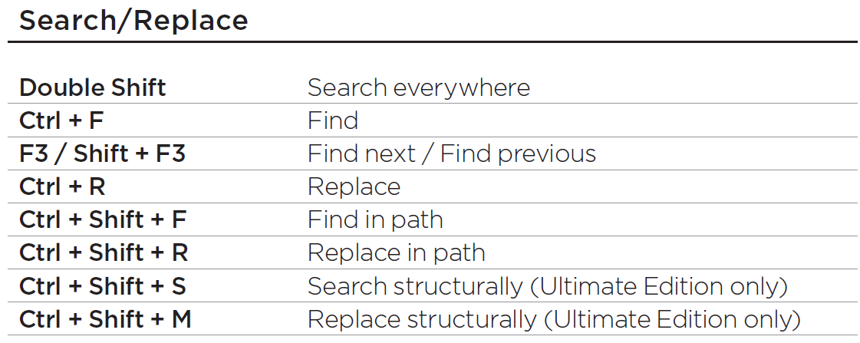

## 行标签、快速定位

### **Ctrl + Shift + 1, 2, 3, 4…** :在某一行打标签。

### 结合 Ctrl + 1, 2, 3, 4… 可以快速**定位到某一标记行**。 适用于行数特别多的文件。

## 光标定位

### Ctrl+Alt+Left/Right：光标定位到上一个/下一个**浏览位置**处；

### Ctrl+Shift+Backspace ：光标定位到上次**修改的**地方；

### **Alt+Up/Down**：移动光标到上一个/下一个方法开始处；

**Ctrl+F12：是列出当前类的所有方法；**

### Ctrl+Left/Right：移动光标到前一个/后一个单词处，

Ctrl+Shift+Left/Right：加Shift键，产生连续选中效果；

### **Ctrl+ (+ / -)**  ：将**方法或注释或长代码语句**展开/折叠;

### Ctrl+Shift+(**+** / **-**): 加Shift键，全部方法展开/折叠；

(长代码块：如匿名内部类的实现，如new Runnable(){…})

### Ctrl+[ 或 ]：移动光标到前/后代码块，加Shift键，产生选中效果；

应用于判断大括号的对应关系；

### F2：快速定位到下一个错误和警告处，加Shift键，定位到上一个错误处；

### Ctrl+W   按语法选中代码，连续按会有其他效果，加**Shift键**，产生反向选中效果

Ctrl + W 选择一个单位。连续按的话，会不断扩展选择的范围；

### Ctrl+Alt+V ：提出选中内容为局部变量；

### Ctrl + 左右箭头（导航键左右键）：按照单位跳转。

注意：Alt+左右箭头：左右切换文件；

# 编辑：删除和插入、恢复

### **Alt+Insert：插入构造方法、getter、setter、equals、hashCode、toString方法；**

### Ctrl + Alt + M：Extract Method；提取方法；<重构>

### Shift+F6：对类文件中**变量**重命名，本类中所有原来名为thread的变量进行重命名；

### Ctrl+D：复制当前行或者复制选中内容；

### Ctrl+Y：删除当前行；

### Ctrl+X：剪切当前行；(也可以用于删除当前行)；

### Ctrl+V：粘贴；

**Ctrl+Shift+V**：选择性粘贴<剪切板保存了最近复制的多项<数目可配置>>

### **Alt+Shift+Up/Down**：向上/下移动**当前行或者移动选中内容所在行**；

### **Ctrl+Shift+Up/Down** ：整体向上/下移动语句块/方法；

**比如for语句块，整体移动for语句块；**

**若光标在方法定义行上，整体移动该方法。**

### **Ctrl+Alt+T**：在选中代码情况下，Surround With(if/else/try catch...) 快速包裹代码；

### Ctr+Shift+U：大小写转化

### **Ctrl+Backspace**：按单词删除**；Backspace**是按照字符删除；<向前删除>

**Ctrl + Del**：按照单词删除； **Del**是按照字符删除；<向后删除>

### **Alt+/：自动补全；**

可以大大提高开发效率，方法名或变量名输入一部分，直接Alt+/完成即可。

### **Ctrl+Shift+Space**：自动提示；

**特别有用，使用一个方法的时候，不知道传递什么参数。**

### Shift+Enter：向下插入新行,智能回车，无论光标在当前行哪里；

Enter是直接回车；

Ctrl+Shift+Enter：先补全当前行代码，再向下插入新行；

### Ctrl+Alt+Enter   向上插入新的一行；

### Ctrl+Shift+J：合并下一行到当前行；

### Home/End：光标移动至行首或行尾；

Shift+Home/End：光标移动至行首或行尾，并选中；

恢复：

**Alt+Shift+C**：View Recent Changes

更多修改历史：右击选择Local History。

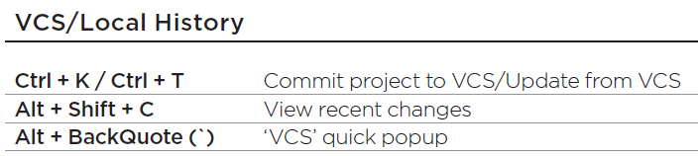

# 重构Refactoring

常用的：**Ctrl+Alt+M：Extract Method；**

**Shift+F6：Rename；**

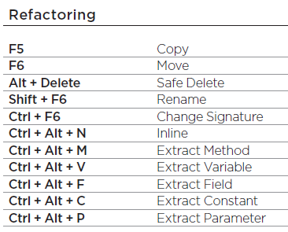

# 选区域

鼠标选择区域，除了当前行之外，其他行都是行首开始；

**Alt+鼠标选区**：可以选择方形区域；<列模式>；可以实现**选择某一列或某些列**；

# 格式化

### Ctrl+Alt+L：格式化代码；

Ctrl+Shift+Alt+L：设置格式化的范围**Scope**和选项**Options**；

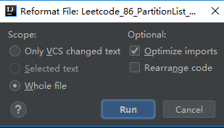

### Ctrl + Alt + O 自动导包

# 获取Java包全名

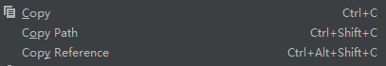

经常需要Java文件的全名：包名+文件名；使用Ctrl+Alt+Shift+C即可。

选中Java文件：

**Ctrl+C**：只能拷贝文件名称；

**Ctrl+Shift+C**：拷贝文件路径+名称；

**Ctrl+Alt+Shift+C**：拷贝Reference名称：相对于当前文件的xxx.xxx.xxx.java；

粘贴到不同文件对应不同值，如同一个包下，就是**文件名称**；

跨包粘贴：会自动加上对应包名，如果有自动导包功能，则自动导包；

只想获取全包名+文件名称，可以粘贴到notepad++上即可。

# Navigation

